***Progetto Web-service Alberti-Bertelli***

**Scopo del programma:** offrire una visione e descrizione dettagliata dei vari corpi celesti del sistema solare tramite un’interfaccia grafica che ne semplifica la navigazione.

**Funzionalità:**

* Visualizzazione di informazioni relative ad un **preciso tipo di corpo celeste** tra: pianeti, lune, asteroidi, pianeti nani, comete, stelle;

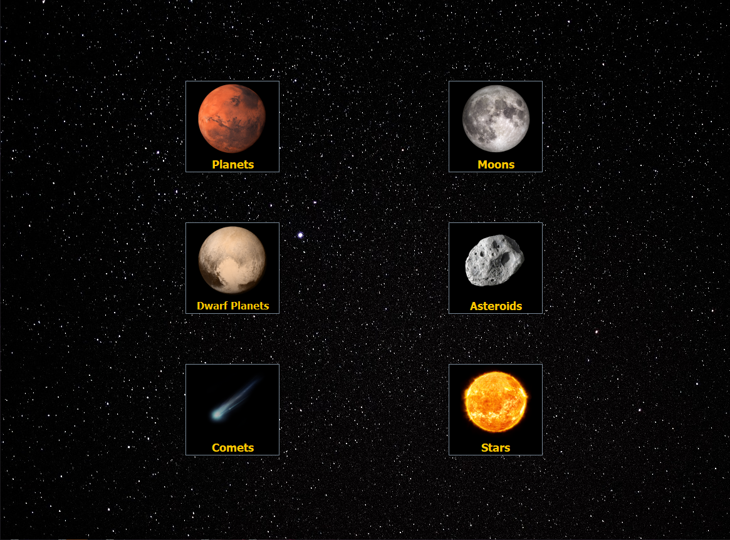

* **Lista** di tutti i corpi celesti del tipo scelto con possibile selezione di uno singolo;

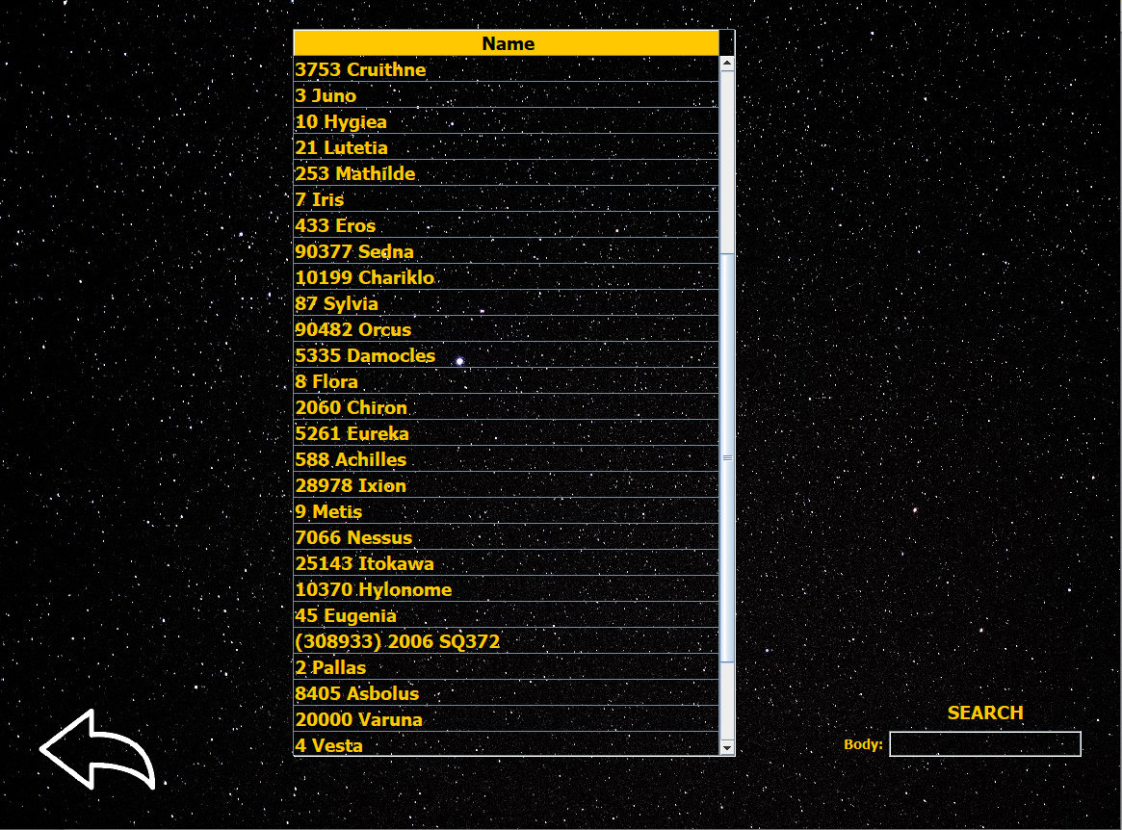

* Possibilità di **ordinamento** alfabetico (ascendente o discendente) della lista dei corpi del tipo scelto;

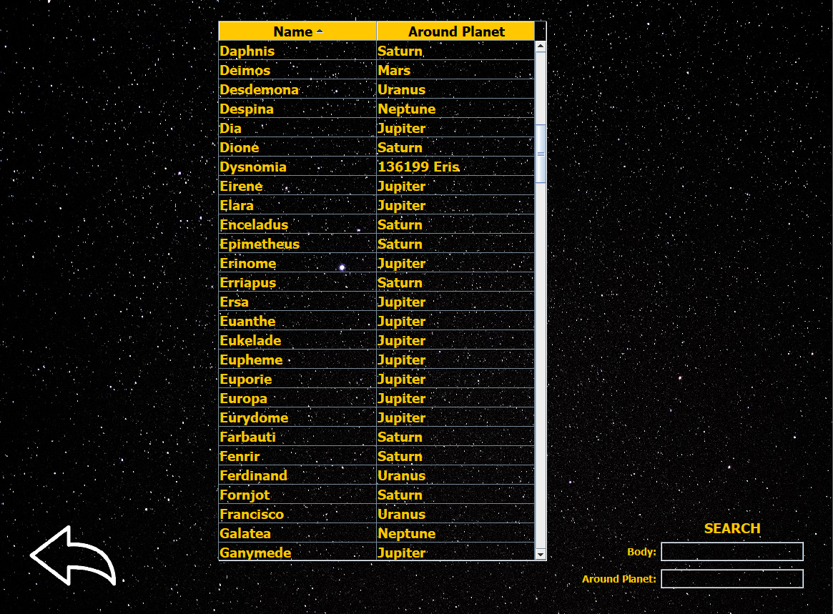

* Possibilità di **ricerca** di un determinato corpo celeste tramite il nome e, nel caso delle lune, del corpo attorno al quale ruotano;

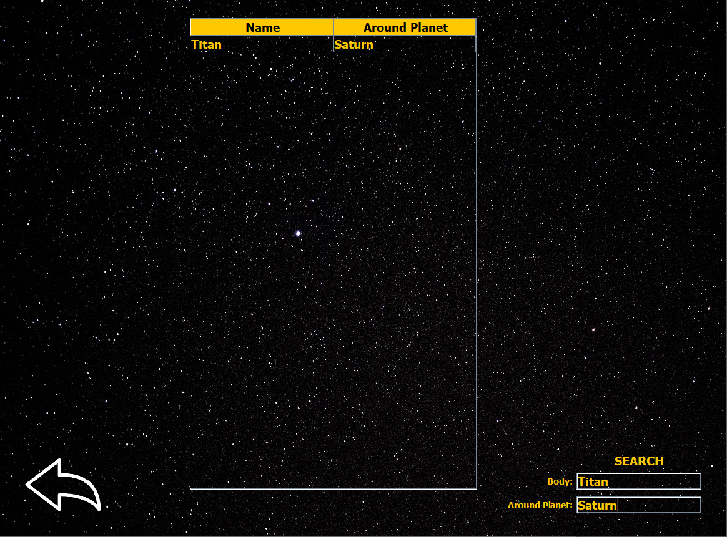

* **Visualizzazione** **dettagliata** delle caratteristiche fisiche, orbitali e storiche di un determinato corpo celeste;

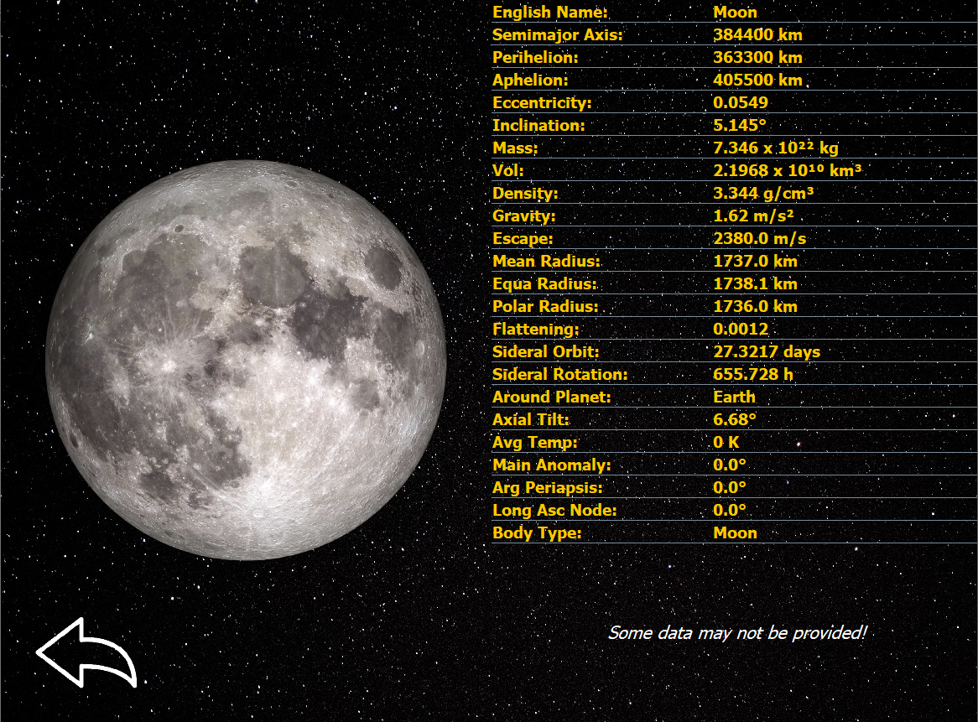

* **Menu grafico** di selezione per i pianeti;

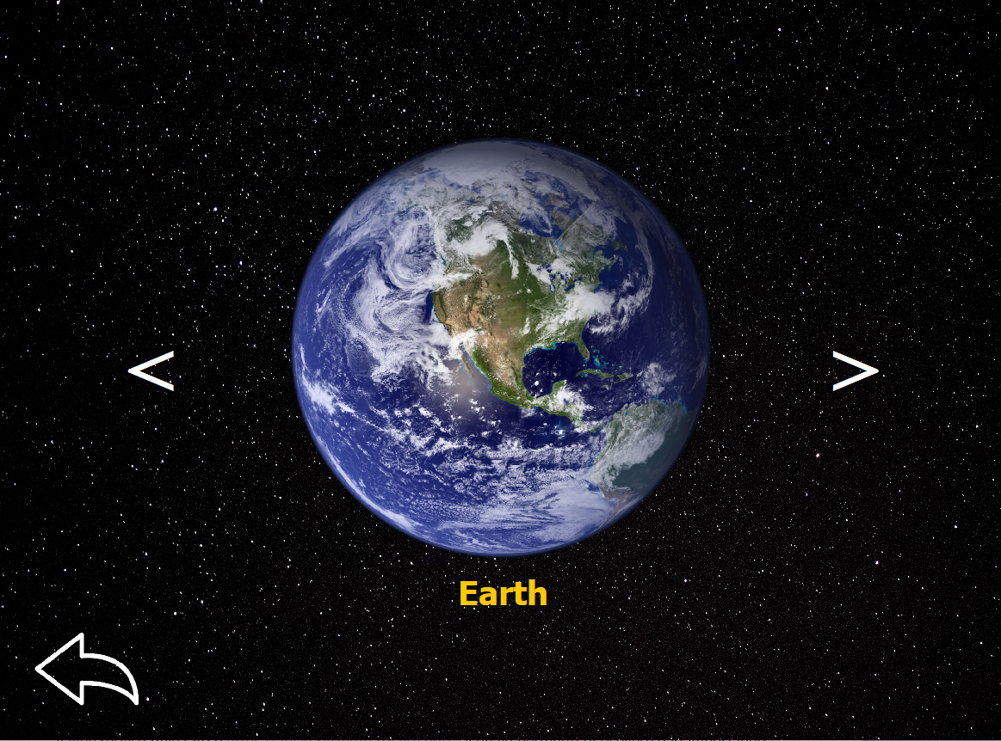

* Possibilità di visualizzare le **lune di un determinato pianeta** direttamente dalla visualizzazione dettagliata dello stesso.

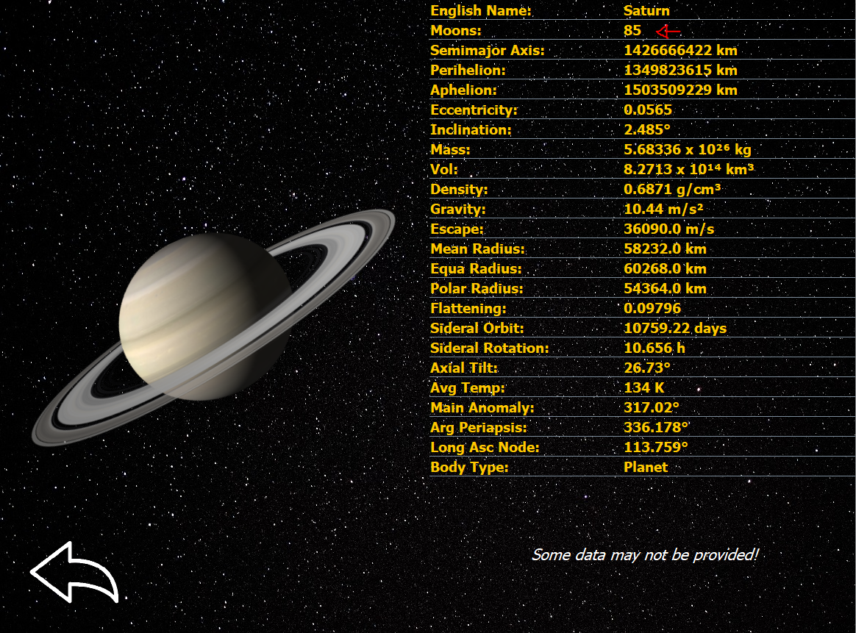

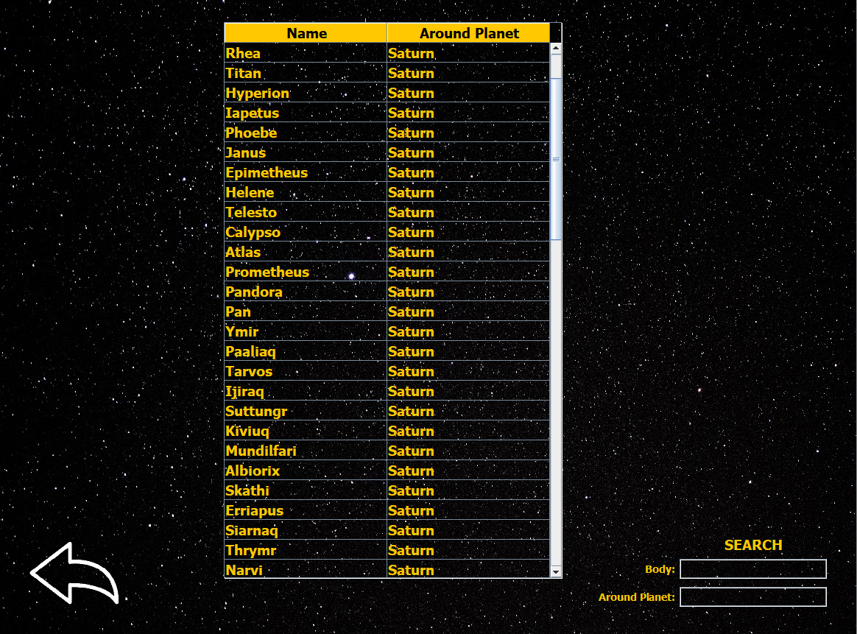

# ***Web-service utilizzato***

Il web service utilizzato è <https://api.le-systeme-solaire.net/>, il quale permette di ricevere dati impostando vari filtri e modalità.

### Tutti i corpi in una sola richiesta

Un URL ritorna tutti i corpi nel database con tutti i dati:

https://api.le-systeme-solaire.net/rest/bodies/

### Corpo per corpo

Un URL ritorna tutti i dati relativi a un singolo corpo:

https://api.le-systeme-solaire.net/rest/bodies/{id}

### Tutti i numeri conosciuti

Un URL ritorna il numero conosciuto di ogni tipo di corpo:

https://api.le-systeme-solaire.net/rest/knowncount/

### Numeri conosciuti, corpo per corpo

Un URL ritorna il numero conosciuto di un singolo tipo di corpo:

https://api.le-systeme-solaire.net/rest/knowncount/{id}

# ***Parametri e azioni***

| **#** | **Parametro** | **Azione** |
| --- | --- | --- |
| **1** | data | Dati che si vogliono ricevere (separati da virgola). Esempio: data=id,semimajorAxis,isPlanet |
| **2** | exclude | Dati che si vogliono escludere (separati da virgola). Esempio: exclude=id,isPlanet |
| **3** | order | Ordinamento dato un singolo campo, specificandone il verso (separati da virgola). Esempio: order=semimajorAxis,asc NB : Solo un singolo campo è permesso. |
| **4** | page | Numero di pagina (n>=1) e dimensione della pagina (dim>=1 con 20 come predefinito) (separati da virgola).  Esempio: page=1,10 NB: Non puoi usare "page" senza "order"! |
| **5** | rowData | Trasforma gli oggetti in record. Esempio: rowData=true NB: Il valore predefinito è “false”. |
| **6** | filter[] | Filtri da applicare. Ogni filtro consiste in un campo, un operatore e un valore (separati da virgola). Esempio: filter[]=id,eq,mars  Operatori accettati:   * cs (like) * sw (start with) * ew (end with) * eq (equal) * lt (less than) * le (less or equal than) * ge (greater or equal than) * gt (greater than) * bt (between)   E tutti gli operatori opposti: ncs - nsw - new - neq - nlt - nle - nge - ngt - nbt. NB: se c’è un filtro non valido, tutti i filtri sono ignorati. |
| **7** | satisfy | Tutti i filtri devono corrispondere (predefinito). Esempio: satisfy=any NB: L’unico valore permesso è “any”. |

# ***XSD: spiegazione delle scelte implementative***

Creazione delle classi Java dall’XSD tramite il compilatore XJC.

**Struttura delle classi**:

* Oggetto radice: **Bodroot**  Contiene un vettore di Bodies
  + Oggetto: **Bodies** Contiene tutte le caratteristiche del corpo celeste sotto forma di attributi semplici, ad eccezione di 4:
    - Oggetto **Moons** Contiene un vettore di Element
      * Oggetto **Element**  Contiene nome e link di raggiungimento della luna
    - Oggetto **Mass**

Contiene il valore e l’ordine di grandezza

* + - Oggetto **Vol**

Contiene il valore e l’ordine di grandezza

* + - Oggetto **AroundPlanet**

Contiene id e link di raggiungimento del corpo

**Raggiungimento dei valori dei dati**:

Metodo makeBodies(“*nomeBody*”) : riceve un file JSON come risultato del URL con cui si è fatta la richiesta e lo converte in un file XML su cui è possibile eseguire l’unmarshalling, che produce un oggetto di tipo Bodroot da ritornare

-Attributi semplici:

List<Serializable> attrSemplice = api.makeBodies("*nomeBody*").getBodies().get(*posizione*);

String valore = “” + attrSemplice.get*NomeAttributo*();

-Attributi composti:

List<Serializable> attrComposto = api.makeBodies("*nomeBody*").getBodies().get(*posizione*).get*NomeAttributo*().getContent();

String valore = “” + ((JAXBElement<*attrComposto*>) attrComposto.get(*posizione*)).getValue();